数据结构实验报告

第2次实验 | 学号：20191060064 | 姓名：白文强 | 得分：

一、实验目的
1、复习结构体、数组、指针
2、掌握数组的静态创建与动态创建
3、了解顺序存储的基本访问方法
二、实验内容
1、采用动态方法创建数组存储学生的信息，并进行输出
2、可在数组末尾追加学生成绩；可根据学号，删除学生成绩信息
3、根据学号或总分，升序排列学生成绩信息
4、实现PTA网站上2-1最长连续递增子序列
三、数据结构及算法设计
1、利用线性表进行操作
2、分配空间，在末尾插入学生信息。删除时则先利用strcmp函数找到该学号对应的信息，然后进行删除
3、利用总分选择排序
4、计算从下标i开始其对应的升序长度length，下次循环从第i+length开始
四、核心程序代码（给出必要注释）
实验一：
typedef struct student
{
char id[20];
double Chinese;
double Math;
double English;
double sum;//总分
double weight_average;//加权平均数
} ElemType;

typedef struct
{
ElemType *num;
int length;//线性表长度,基于题目，分配多少空间使用多少空间
} Sqlist;
//定义顺序表

void InitList(Sqlist *L, int n)//初始化顺序表
{
L->num = malloc(n * sizeof(ElemType));//分配n个学生的空间
if(!L->num)
{
exit(1);
}
//输入学生信息
L->length = 0;//先把表长置0
GetInput(L, n);//输入学生的信息
L->length = n;//表长置为n
}

void GetInput(Sqlist *L, int n)//填充信息
{
int j ;
for(j = L->length; j < L->length + n; j++)
{
printf("请输入第%d个学生的学号:\n", j + 1);
scanf("%s", L->num[j].id);
printf("请输入第%d个学生的语文成绩\n", j + 1);
scanf("%lf", &L->num[j].Chinese);
printf("请输入第%d个学生的数学成绩\n", j + 1);
scanf("%lf", &L->num[j].Math);
printf("请输入第%d个学生的英语成绩\n", j + 1);
scanf("%lf", &L->num[j].English);
L->num[j].sum = L->num[j].Chinese + L->num[j].Math + L->num[j].English;//总分
L->num[j].weight_average = 0.3 * L->num[j].Chinese + 0.5 * L->num[j].Math + 0.2 * L->num[j].English;//加权平均
}
}

void DisplayList(Sqlist L)//打印所有学生信息
{
for(int i = 0; i < L.length; i++)
{
printf("学号:%s\t语文:%.2lf\t数学:%.2lf\t英语:%.2lf\t总分:%.2lf\t加权平均分:%.2lf\n", L.num[i].id, L.num[i].Chinese, L.num[i].Math, L.num[i].English, L.num[i].sum, L.num[i].weight_average);
}
}

实验二：
void ListInsert(Sqlist *L, int k)//在尾部插入K个学生的信息
{
//再分配K个单位空间
L->num = (ElemType*)realloc(L->num, (L->length + k) * sizeof(ElemType));
if(! L->num)
{
exit(1);
}
GetInput(L, k);//再插入K个学生的信息
L->length += k;//表长增加K
}

void DeleteList(Sqlist *L, char input[])//按学号删除
{
int i = 0;
while(i != L->length && strcmp(L->num[i].id, input))
{
i++;
}//找到要删除元素的数组下标
if(i == 0 && strcmp(L->num[i].id, input))
{
printf("未找到此学号\n");
}//如果i没有变化且此位置学号与输入的不符，则输出未找到学号
for(int j = i; j < L->length - 1; j++)
{
L->num[j] = L->num[j + 1];
}//删除第i个元素
L->length--;//表长减一
}

实验三：
void SortList(Sqlist *L)//按总分升序排序
{
int i, j;
int min ;
//选择排序
for(i = 0; i < L->length - 1; i++)
{
min = i;
for(j = i + 1; j < L->length; j++)
{
if(L->num[i].sum > L->num[j].sum)
{
min = j;
}
}
if(min != i)
{
ElemType temp = L->num[i];
L->num[i] = L->num[min];
L->num[min] = temp;
}
}
}

4、
typedef struct node
{
int num;
int length;//对应的从此开始的最长连续子串的长度
} Sqlist[100001];

for(i = 0; i < n - 1; i += L[i].length)
{
for(j = i + 1; j < n; j++)
{
if(L[j].num > L[j - 1].num)
{
L[i].length++;//i位置对应的递增序列长度加一
}
else
{
break;
}
}
//如果i位置的递增序列长度大于原来的max，则把序列长度赋给max，把i赋给maxi
if(L[i].length > max)
{
max = L[i].length;//max连续递增序列的长度的最大值
maxi = i;//maxi记录最长递增序列的起始坐标
}
}
for(i = maxi; i < maxi + max - 1 ; i++)
{
printf("%d ",L[i].num);
}//打印最长的递增序列
printf("%d",L[i].num);

五、测试及结果（给出测试用例及测试结果）
1、
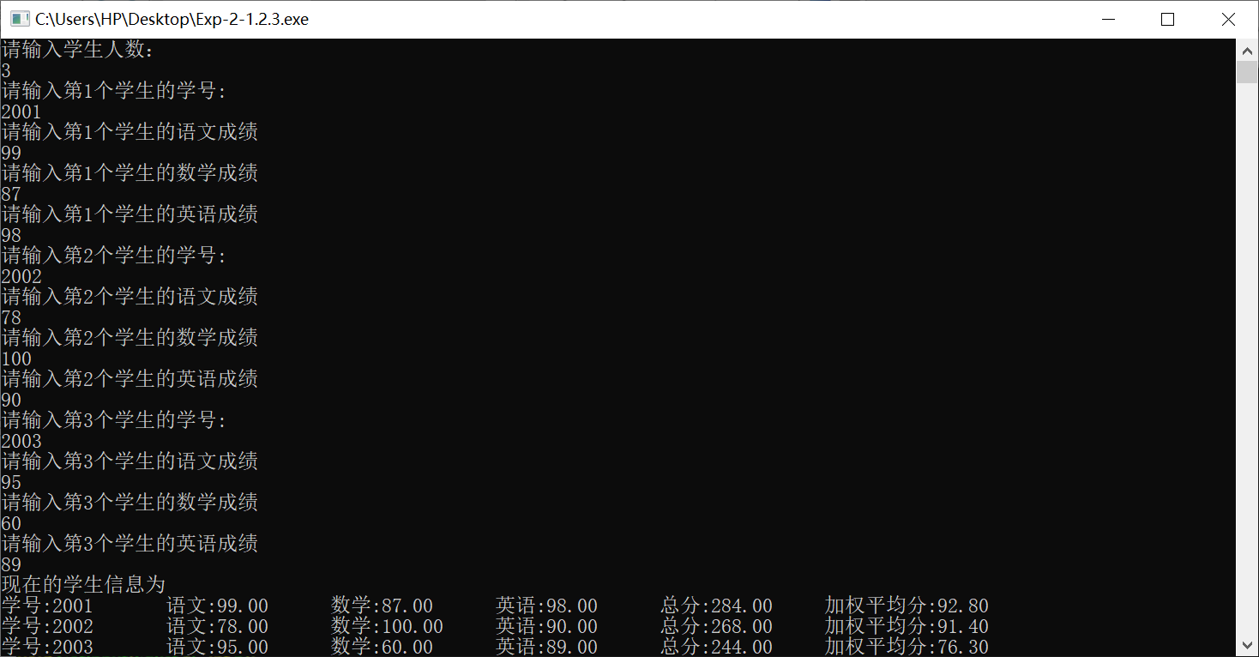
2、
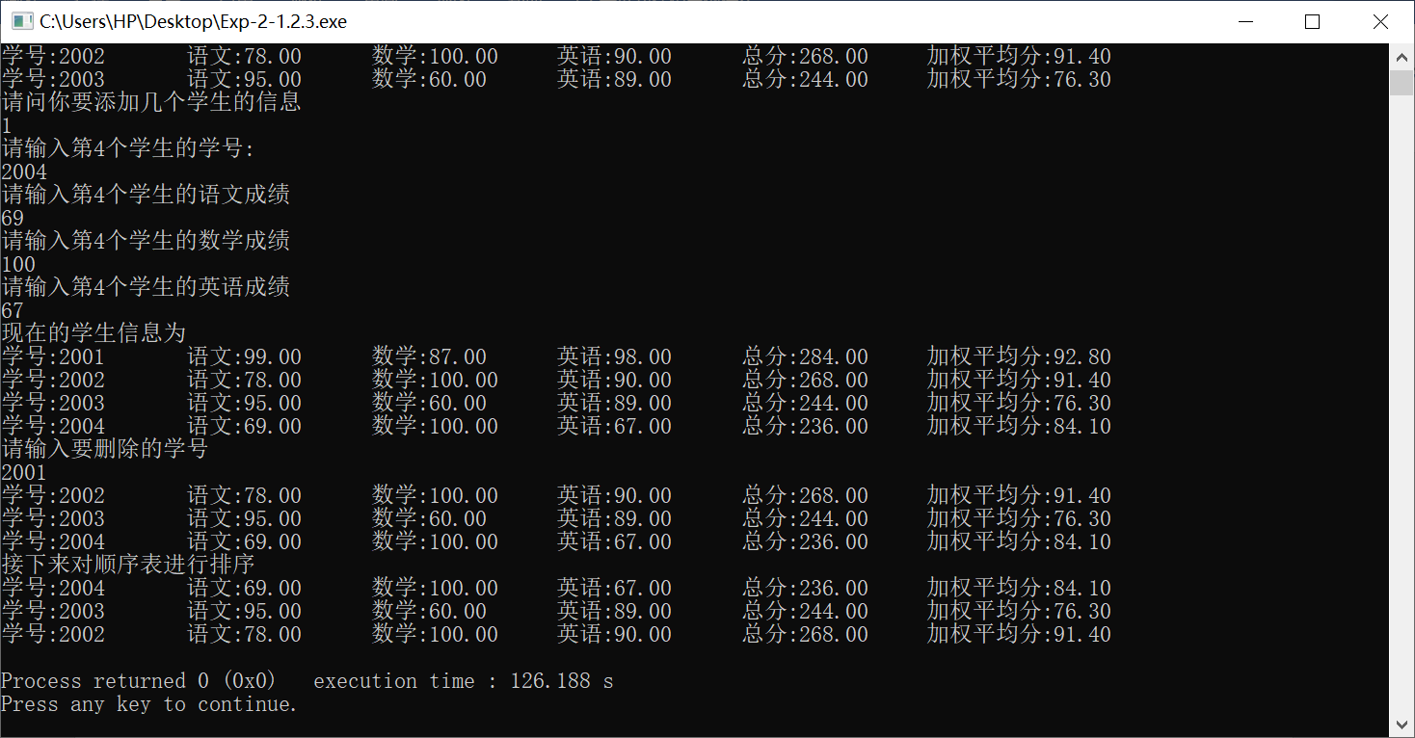
3、
4、
